班级动态(5.14）
一、来园基本情况
来园人数：应到30人，实到30人。
儿童（男孩） | 来园情绪 | 自主放物品 | 自主早点 | 儿童（女孩） | 来园情绪 | 自主放物品 | 自主早点
王秋逸 | √ | √ | 来园较晚 | 肖妙青 | √ | √ | √
纪苏晨 | √ | √ | √ | 嵇羽晞 | √ | √ | √
赵夏冉 | √ | √ | √ | 管亦星 | √ | √ | 来园较晚
白新奇 | √ | √ | 来园较晚 | 陈怡何 | √ | √ | √
丁载誉 | √ | √ | √ | 陈艺茹 | √ | √ | √
杨言希 | √ | √ | √ | 刘佩琦 | √ | √ | √
樊晏清 | √ | √ | √ | 朱柯逸 | √ | √ | √
邵祉琛 | √ | √ | √ | 胡欣芮 | √ | √ | √
刘与一 | √ | √ | √ | 李梦兮 | √ | √ | √
蔡镇远 | √ | √ | √ | 张心愉 | √ | √ | √
崔子瑜 | √ | √ | √ | 徐佳一 | √ | √ | √
陶书宇 | √ | √ | √ | 曹婳 | √ | √ | √
李一凡 | √ | √ | √ | 顾一冉 | √ | √ | √
冯子乐 | √ | √ | √ | 朱天文 | √ | √ | √
孔梓睿 | √ | √ | √ | 黄雅萌 | √ | √ | √

二、户外活动
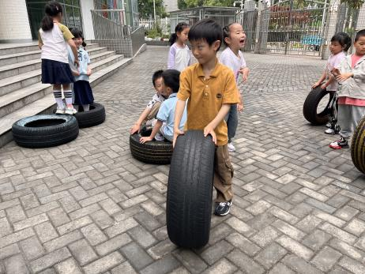 | 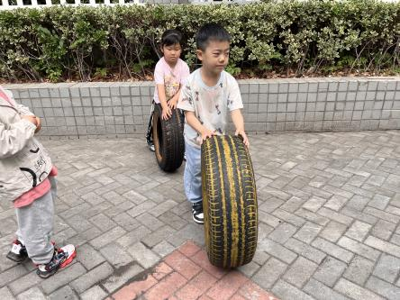 | 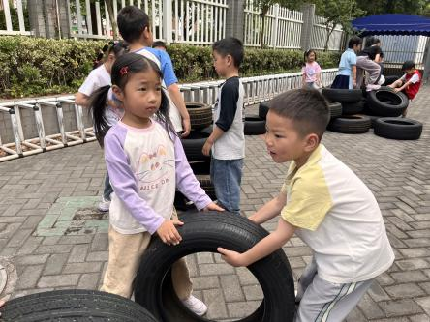
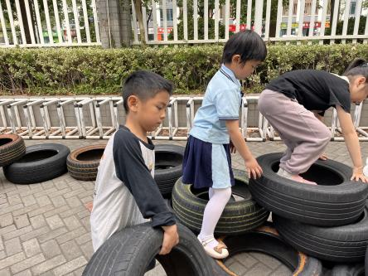 | 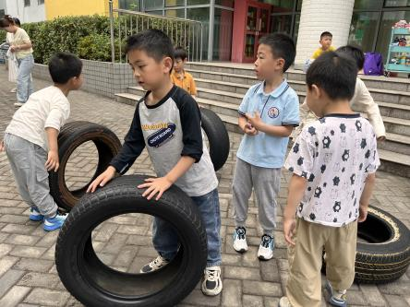 | 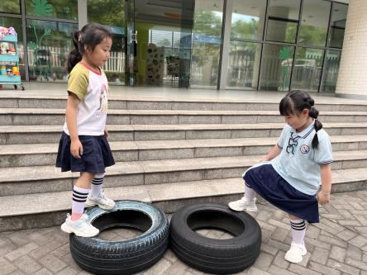

三、集体活动
本次活动是一节借形想象画，通过对手形的想象，变成各种物体的造型，让幼儿体验创造的快乐。手可以做出各种造型，如孔雀、兔子、大雁等等。本次活动旨在让孩子在想象的过程中创造富有情节的手形想象画。
我班幼儿有过绘画现象画的基础，幼儿想象力丰富，在游戏活动中已经玩过手形游戏，小手会变出一些造型：树、孔雀、大雁、牛、人头、小鹿等。但大部分的幼儿只能够凭借想象只是在纸上随意印画，没有经过整体的构思和布局，缺乏整体感。
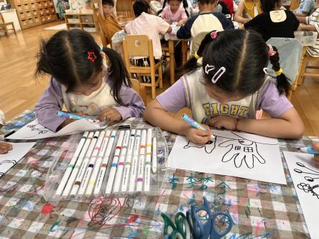 | 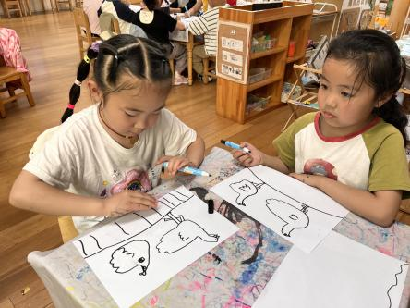 | 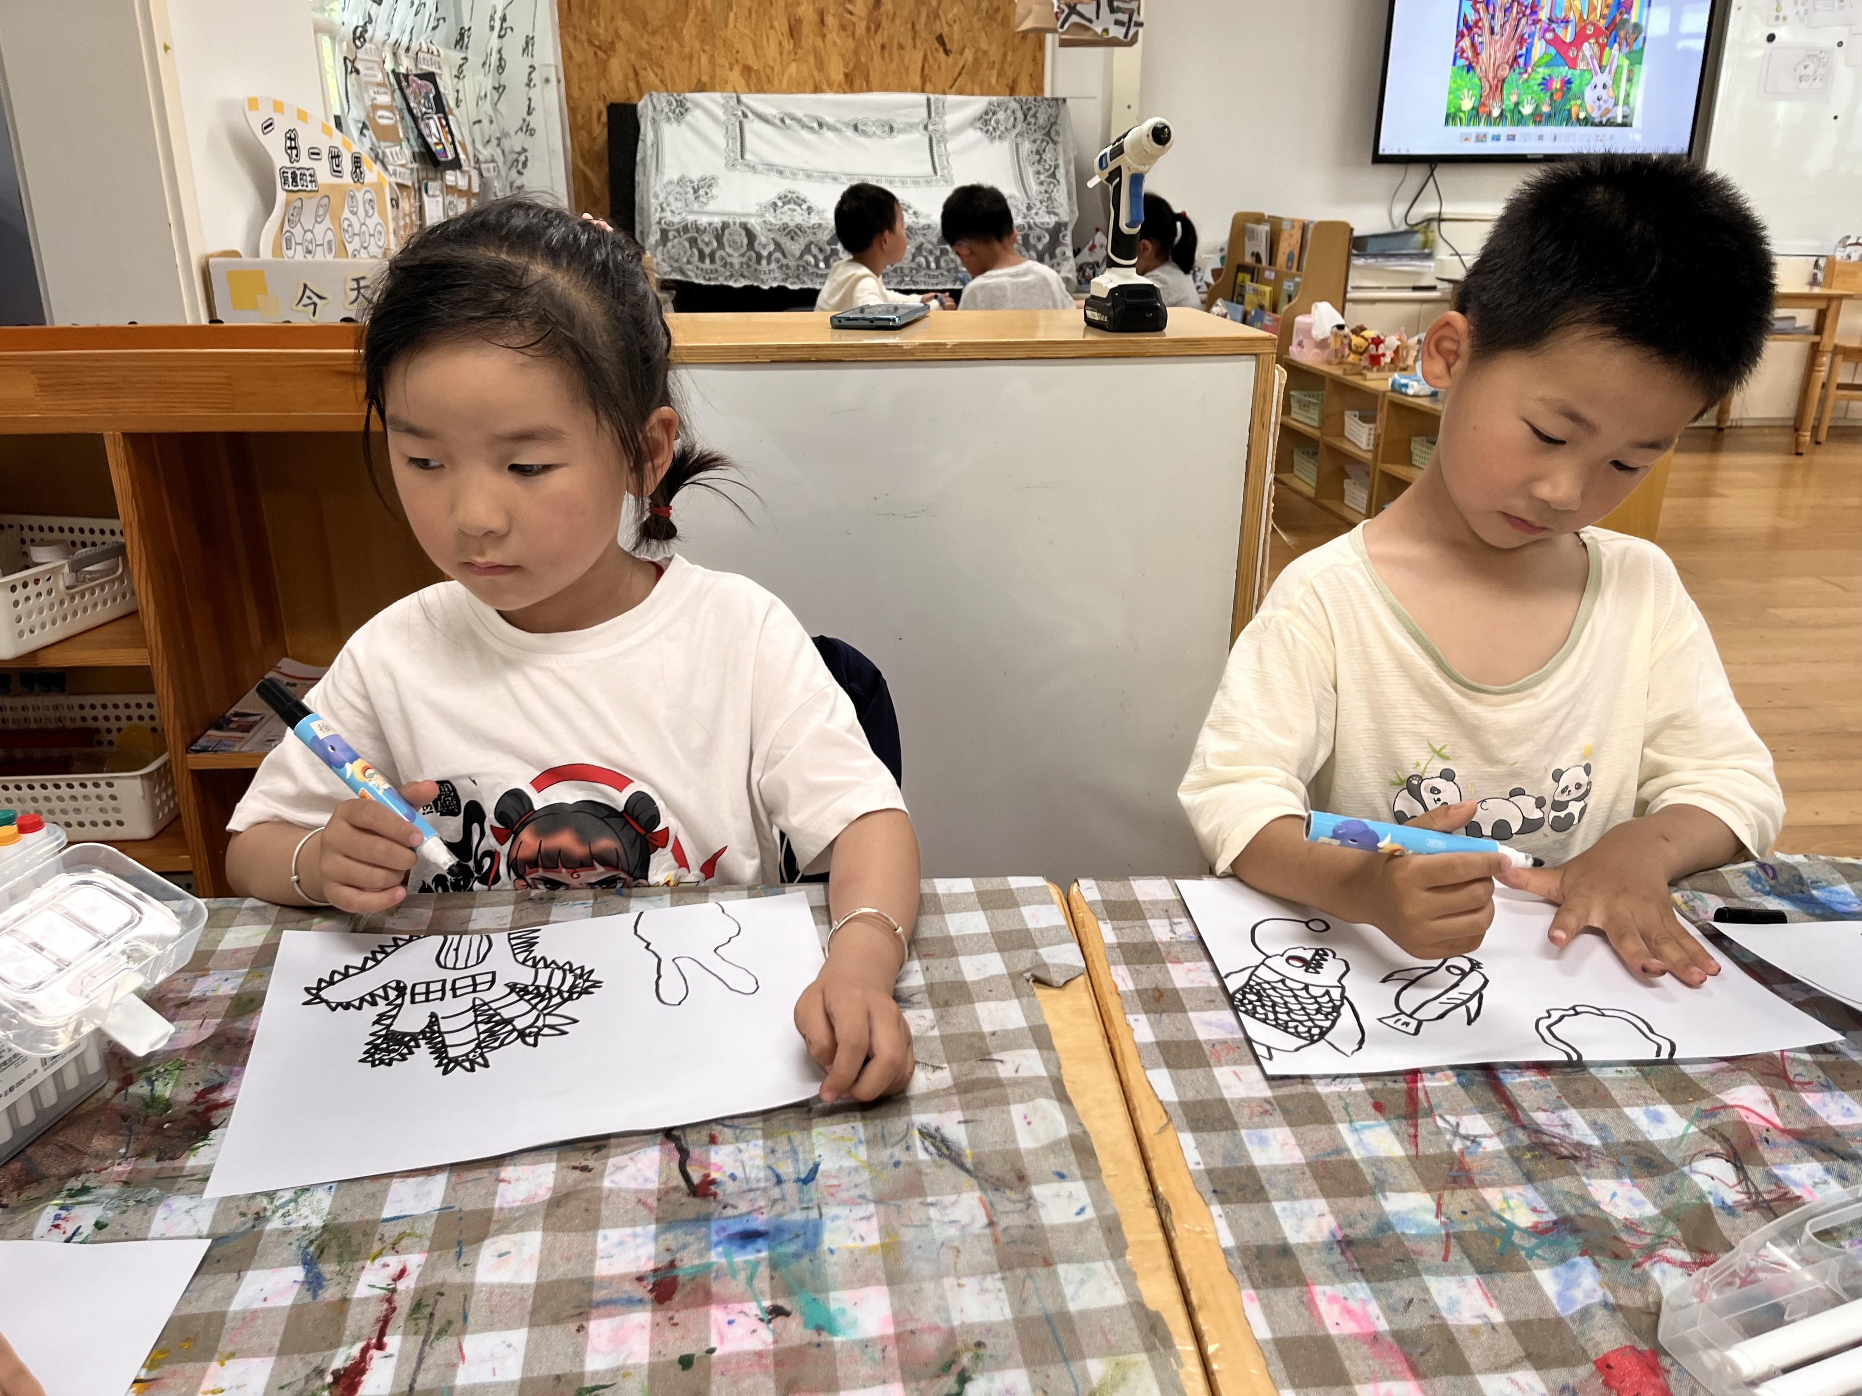
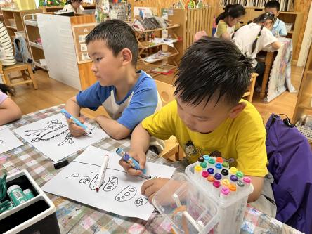 |  | 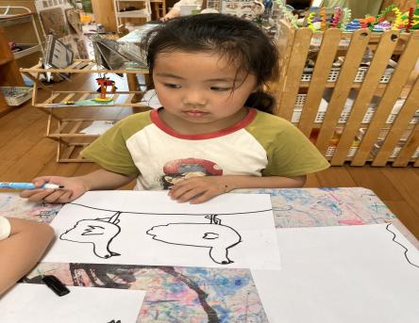
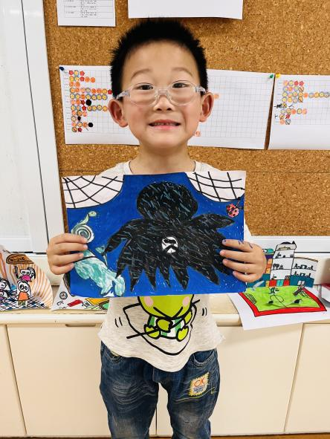 | 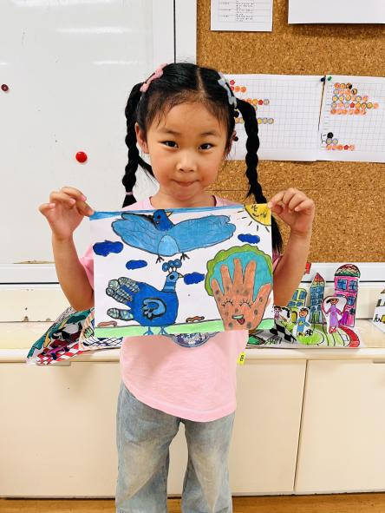 | 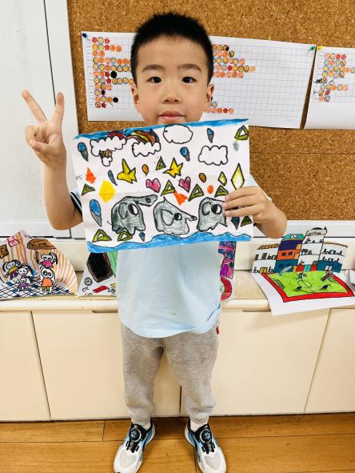

四、家园联系
1.本周我们会开展毕业展的动手制作活动，请家长及时关注群消息。

